**DOCUMENTO DE APOYO PARA LA ELABORACIÓN DE UN**

**PROGRAMA DE MANEJO SUSTENTABLE DE LOS RESIDUOS SOLIDOS (RS)**

Este material es una guía orientadora para desarrollar un **Programa de Manejo Sustentable de los Residuos Sólidos (RS)**. Este documento debe ser presentado como medio de verificación para el **Contenido: Manejo Sustentable de los Residuos Sólidos (RS),** de la Matriz Ambiental del SNCAE, en caso de aspirar a obtener 2 puntos en el indicador correspondiente. Este indicador está presente en las 3 matrices existentes en el SNCAE.

**IMPORTANTE:** la participación de los estudiantes en todo el proceso de elaboración y ejecución del Programa es crucial, y debiese ser considerado como una herramienta pedagógica, donde los estudiantes puedan hacer un real aporte en todas las etapas del Programa. Asimismo, se debe considerar la realidad local, logrando una contextualización y trabajo con la comunidad circundante, para de esta forma lograr un proceso de aprendizaje más significativo.

Un **Programa de Manejo Sustentable de los RS** en un establecimiento educacional debe incluir las siguientes **etapas:**

**Sensibilización y formación ambiental**

El esquema siguiente muestra una propuesta de flujo a seguir para la elaboración e implementación del **Programa de Manejo Sustentable de los RS.**

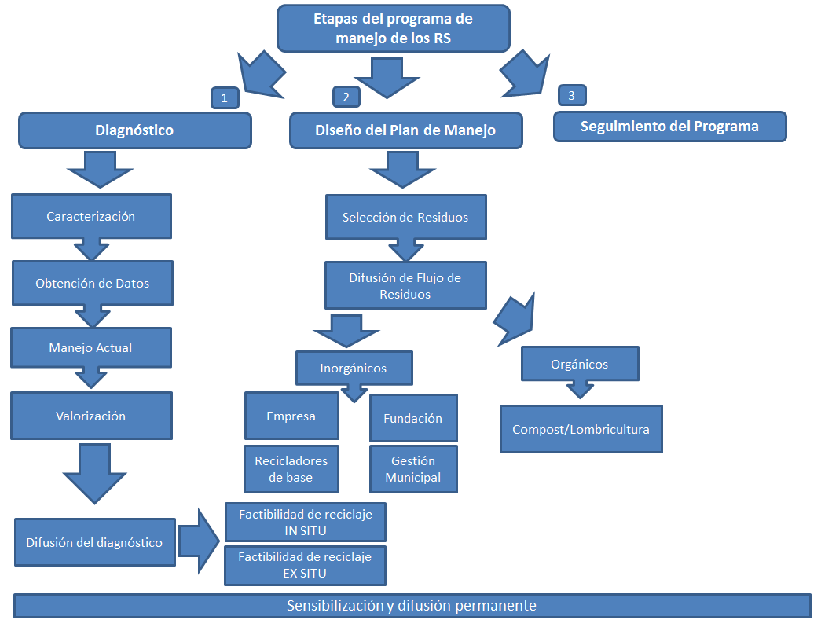

**ETAPAS SUGERIDAS PARA DESARROLLAR UN ADECUADO Y COHERENTE PROGRAMA DE MANEJO SUSTENTABLE DE LOS RS:**

A continuación se describen las etapas que se sugieren seguir para tener y mantener en el tiempo un Programa de Manejo Sustentable de los Residuos Sólidos (RS), que incorpore herramientas pedagógicas en el proceso de enseñanza y aprendizaje.

**Se incorpora como anexo N°3 una estructura de programa tipo**, que debe servir de guía para el diseño y ejecución del programa, mientras que los anexos N° 1 y 2, sirven de apoyo para el diagnóstico en el manejo de los residuos, necesario de hacer para poder desarrollar un programa que tenga sentido y pertinencia para la comunidad educativa.

Entendemos por Manejo Sustentable de los RS una estrategia de intervención que aborde la jerarquía en el manejo de los residuos completo, o al menos el enfoque de las 3R: Reducir, Reutilizar y Reciclar, de acuerdo al diagnóstico ambiental del establecimiento, que indique el tipo de residuos que este genera y que es capaz de gestionar.

* Disponibles en:

**-** [Manual para la Gestión Ambiental en Establecimientos Educacionales Residuos, Energía y Agua](https://educacion.mma.gob.cl/wp-content/uploads/2015/09/Manual_para_la_Gestion_Ambiental_en_Establecimientos_Educacionales_Residuos_Energia_Agua.pdf)

- [Guía de Educación Ambiental y Residuos](https://educacion.mma.gob.cl/wp-content/uploads/2015/09/Gu%C3%ADa-de-Educaci%C3%B3n-Ambiental-y-Residuos.pdf)

**ALGUNOS ASPECTOS CLAVES PARA EL DISEÑO Y EJECUCIÓN DE UN PROGRAMA DE MANEJO SUSTENTABLE DE LOS RS.**

**1.- Diagnóstico Inicial**

­Esta etapa consiste en hacer mediciones de origen cuantitativo y cualitativo que nos entregue los insumos para diseñar un Programa de Manejo Sustentable de los RS. El diagnóstico debe abarcar aspectos de gestión de los residuos y los hábitos de consumo de la comunidad escolar, incorporando además un levantamiento de las redes con que cuenta el establecimiento y que permitirían un trabajo con otros actores.

El objetivo final de este diagnóstico, es poder establecer dentro de la jerarquía en el manejo de los residuos, la cual aparece definida en la Ley 20.920 y establece las acciones que se deben hacer para prevenir la generación de residuos, y luego para valorizar los residuos, ya sea a través de la reutilización, el reciclaje o la valorización energética de los residuos (este último aspecto de la jerarquización en el manejo claramente más complejo de desarrollar en un establecimiento educacional).

La valorización de un residuo, implica una actividad que permite obtener un recurso mayor a la simple disposición final del residuo. Entre ellas destaca reutilizar, reciclar, tratar con recuperación de energía, producción de compost u otra que genere un producto.

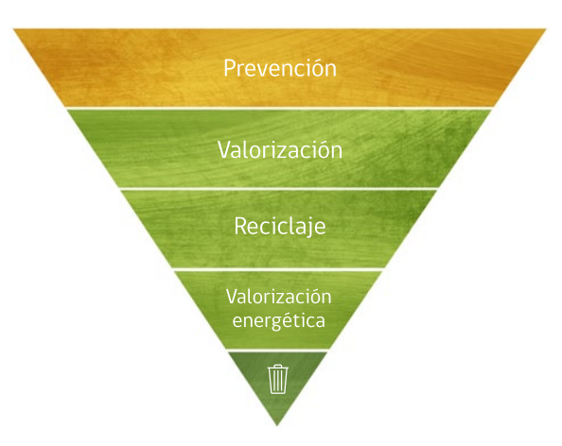

**Fuente: Guía de Educacion Ambiental y Residuos, MMA 2016**

**1.1 Análisis Cuantitativo:** para realizar el análisis cuantitativo se requiere hacer una caracterización de los residuos, es decir, conocer el tipo y composición de los residuos que se generan en el establecimiento, así como también las cantidades, el sistema actual de gestión, para finalmente determinar la factibilidad de crear un sistema más eficiente de gestión, que evidencie el compromiso del establecimiento con el medio ambiente. Para realizar la caracterización de residuos puede utilizar el Anexo 1. "Tabla para registrar los datos de la caracterización",

El diagnóstico que se realice en el establecimiento educacional debe responder a las siguientes preguntas:

* ¿Qué tipos de residuos se generan en el establecimiento educacional?
* ¿Cuántos residuos se generan en una unidad de tiempo (por ejemplo al día, a la semana)?
* ¿Dónde y cómo se almacenan los residuos en el establecimiento educacional?
* ¿Quién los recolecta y cuál es su destino?
* A continuación se describe una manera simple de conocer el tipo y cantidad de los residuos sólidos que se generan en el establecimiento educacional:
* Identificar los tipos de residuos que se generan en el establecimiento educacional.
* Señalar los sectores donde se generan estos residuos.
* Caracterizar los residuos generados. Para ello:
  + Seleccionar 3 días normales de actividad escolar.
  + Recolectar todos los residuos generados en el establecimiento educacional y separarlos según el tipo.
  + Pesar cada tipo de residuo.
  + Calcular el pesaje promedio diario de cada tipo de residuo (sumar los kg. de los 3 días y dividirlo en 3).
  + Calcular el pesaje total estimado mensual de cada tipo de residuo, para ello se multiplica el promedio día por 22 (días funcionales en un mes escolar).
  + Sumar el total de cada tipo de residuo para conocer el total de residuos sólidos generados.
* **NOTA:** Esta actividad se debe realizar con mascarilla y guantes. Los residuos del baño se deben poner en bolsas de plástico para pesarlos, evitando el contacto directo.

**1.2 Análisis cualitativo:** consiste en una primera evaluación de cuáles son los hábitos de consumo de los diferentes actores de la comunidad escolar, lo cual se puede realizar a través de observaciones in situ, encuestas, mediciones puntuales, etc.

La realización de una encuesta permitirá identificar las actitudes y hábitos de la comunidad escolar y la disposición a reducir, reutilizar o reciclar los residuos. Tiene un doble propósito: a) identificar la situación de la comunidad educativa ante la temática de los residuos, y b) utilizar los resultados como herramienta para sensibilizar a la comunidad educativa sobre la importancia de abordar la temática.

Una vez realizado el análisis cuantitativo y cualitativo de la generación de residuos en el establecimiento educacional, se debe evaluar la posibilidad de retiro por parte de un gestor (a través de un reciclador de base, servicio municipal, empresa o fundación), y de acuerdo a este levantamiento de información, determinar finalmente qué residuos sería posible de reciclar en el establecimiento educacional. Estas posibilidades de gestión de residuos, va a depender de la ubicación geográfica del establecimiento y las redes con las que cuente.

Teniendo claro las opciones de gestión de los residuos, se podrá definir qué residuos se van a reciclar en el establecimiento. A continuación se presenta una tabla de apoyo para el diseño del Programa de Manejo Sustentable de los RS:

|  |  |  |  |
| --- | --- | --- | --- |
| **Tipo de residuo** | **Gestión para la valorización** | **Emplazamiento de contenedores** | **Punto de reciclaje** |
| Papel | Contactar a personas o entidades públicas/ privadas, que puedan retirar los residuos en el establecimiento (recicladores de base, empresas, fundaciones, municipios) o la misma comunidad educativa llevar los residuos a un punto limpio | Contenedores provisorios para disponer en salas de clases, pasillos y oficinas | Disponer de un Punto Verde (punto de acopio) para todos los contenedores provisorios |
| Cartón |
| Plástico |
| Latas |
| Tetra pack |  |  |
| Orgánicos | Disponer un lugar para realizar el proceso de compostaje o vermicompostaje. | Comprar o fabricar  una compostera o lombricompostera |

Adaptado de la “Guía de gestión del SNCAE” de la Universidad de Los Lagos, Región de Los Lagos

Una vez concluida la etapa de diagnóstico, con los resultados del análisis cuantitativo y cualitativo, se podrá avanzar a la etapa de Diseño, teniendo claridad de las acciones y medidas posibles de realizar en el establecimiento para prevenir la generación de residuos, reutilizarlos o reciclarlos. Considere que siempre es posible reciclar la fracción orgánica; es decir hacer compostaje con los residuos. No así el reciclaje de los residuos inorgánicos, cuya posibilidad de reciclaje va a depender de las condiciones locales para la gestión de ellos y las redes con que cuente el establecimiento (existencia de empresas, fundaciones, municipio o recicladores de bases que puedan retirar los residuos). En caso que su Diagnóstico arroje que no hay posibilidad del retiro de los residuos inorgánicos, se debe proponer un Programa que no los incorpore y por ende, no deben existir en el establecimiento contenedores para su separación en origen.

|  |
| --- |
| En resumen, si del resultado del diagnóstico se determina que **no es posible reciclar** uno o varios residuos, **diseñe su programa en base a la REDUCCIÓN, REUTILIZACIÓN Y COMPOSTAJE**. |

**2.- Diseño de un programa de manejo sustentable de los residuos sólidos (RS)**

Tal como se ha indicado en las orientaciones de la etapa de Diagnóstico, el diseño del Programa de Manejo Sustentable de los RS, debe contemplar una “Estrategia Jerarquizada en el Manejo de Residuos”, la que considera como primera alternativa la “prevención” en su generación (reducción); luego su “reutilización”; posteriormente el “reciclaje” de uno o más de sus componentes; su “valorización energética” total o parcial; dejando como última alternativa su disposición final en instalaciones autorizadas

Este programa debe contemplar medidas y acciones que permitan una adecuada gestión de los residuos, como también aquellas que permitan mejorar los hábitos de consumo de la comunidad educativa, mediante la toma de conciencia en la generación, reutilización y disposición final de los residuos. Se construye a partir de los insumos que ha entregado el diagnóstico y debe: a) identificar la situación del establecimiento y su comunidad educativa en cuanto a la factibilidad de prevenir, reutilizar y reciclar los residuos, considerando además la necesidad de recursos económicos y humanos; b) servir como una herramienta para sensibilizar a la comunidad educativa sobre la importancia de abordar la temática a partir de la propia realidad de la comunidad educativa.

**3.- Ejecución del Programa de Manejo Sustentable de los RS**

Para lograr una adecuada implementación del Programa, se debe considerar la participación de todo el Comité Ambiental, siendo éste responsable de su continuidad en el tiempo y de la incorporación de la mirada pedagógica en la gestión de los residuos y en su aplicación transversal.

Es esencial que se cuente con el apoyo del equipo de gestión y administración del establecimiento, para implementar las mejoras necesarias en términos de recursos humanos y económicos que implica la ejecución de un Programa de estas características.

Dentro de la etapa de ejecución, se debe establecer una evaluación permanente de la implementación del Programa de Manejo Sustentable de los RS, lo que implica que será un “documento vivo”.

|  |
| --- |
| **No olvidar que para la obtención del puntaje total en el indicador (2 puntos), es necesario, además del Programa, incorporar el registro de su aplicación pedagógica y de la implementación misma del Programa.** |

**4.- Sensibilización y formación ambiental**

Corresponde a un conjunto de acciones participativas dirigidas a docentes, estudiantes, administrativos no docentes, padres/madres y comunidad local, con el propósito de lograr un proceso de enseñanza y aprendizaje en toda la comunidad educativa, que sea significativo y pertinente, logrando que exista una coherencia entre el discurso/conocimiento y la acción/práctica. Las acciones de sensibilización y formación ambiental deben ser continuas en el tiempo y transversales. No sirven únicamente campañas puntuales, sino que debe ser incorporado en el proceso de enseñanza y aprendizaje.

Para la implementación de la propuesta educativa, no se debe olvidar que el sentido de lo que se realiza (reducción, reutilización, separación para reciclaje, etc.), es la formación pedagógica. Para ello es indispensable que se den las condiciones para que los docentes puedan relevar los contenidos de residuos en su trabajo de planificación, vinculando los contenidos presentes en sus respectivos programas de estudio (teoría), con el manejo y gestión propiamente tal de los residuos (la práctica educativa).

El trabajo pedagógico se verá fortalecido en la medida que se desarrolle una estrategia interdisciplinaria, incorporando diferentes asignaturas, y relevando los objetivos de aprendizaje que promueven actitudes y habilidades en los estudiantes, además de aquellos orientados a los conocimientos. Las planificaciones de aula debiesen estar relacionadas con las actividades y acciones a realizar, según los resultados de la etapa de Diagnóstico.

Por último, se sugiere que este trabajo pedagógico se complemente con otras acciones que puedan ayudar al involucramiento de la comunidad educativa en su conjunto, como también a la comunidad circundante, como por ejemplo:

* Jornada de reflexión pedagógica: promover en esta instancia el trabajo interdisciplinario en torno a la temática de gestión de residuos, generando además espacios de intercambio de experiencias.
* Taller práctico de jerarquía en el manejo de residuos, dirigido tanto a docentes, como estudiantes, padres y apoderados, y comunidad circundantes (vecinos que no necesariamente son integrantes de la comunidad educativa).

Es necesario que el/la director/a del establecimiento junto con el Comité Ambiental, dirijan estas actividades de sensibilización y formación ambiental, y que las acciones se identifiquen en el Programa de Manejo Sustentable de los RS.

**ANEXO 1. TABLA PARA REGISTRAR LOS DATOS DE LA CARACTERIZACIÓN**

|  |  |  |  |  |  |
| --- | --- | --- | --- | --- | --- |
| **SECTORES** | | | | | |
| **TIPO DE RESIDUOS** | **Cocina y comedor** | **Pasillos y patios** | **Salas de clases y oficinas** | **Áreas verdes** | **Total** |
| **ORGÁNICOS** | | | | | |
| Restos de frutas y verduras |  |  |  |  |  |
| Restos de comida |  |  |  |  |  |
| Residuos de áreas verdes |  |  |  |  |  |
| Servilletas de papel |  |  |  |  |  |
| **INORGÁNICOS** | | | | | |
| Papeles y cartones |  |  |  |  |  |
| Botellas plásticas (PET) ejemplos: envases de bebidas gaseosas |  |  |  |  |  |
| Otros Plásticos |  |  |  |  |  |
| Envases de vidrio |  |  |  |  |  |
| Tetra pack |  |  |  |  |  |
| Latas de aluminio |  |  |  |  |  |
| **OTROS** | | | | | |
| Diversos envases para comida “chatarra” |  |  |  |  |  |
| Residuos provenientes de baño |  |  |  |  |  |
| Tierras y piedras |  |  |  |  |  |
| Otros |  |  |  |  |  |
| **Total Kg** |  |  |  |  |  |

**ANEXO 2. OPCIONES DE GESTIÓN DE LOS RESIDUOS ORGÁNICOS E INORGÁNICOS DENTRO DEL ESTABLECIMIENTO EDUCACIONAL**

Gestión de Inorgánico:

- Empresa recicladora

- Fundación

- Recicladores de base

- Gestión municipal

Gestión de Orgánico:

* Compostaje
* Lombricultura

**Diagnóstico**

**ANEXO 3. FICHA PARA EL DISEÑO DEL PROGRAMA DE MANEJO SUSTENTABLE DE LOS RS**

Esta ficha incorpora aspectos claves para el diseño, elaboración y monitoreo de un Programa de Manejo Sustentable de los Residuos Sólidos (RS) para un establecimiento educacional. Se invita a que este documento sea diseñado desde la información identificada en el Anexo 1 de “Tabla para registrar los datos de la caracterización”.

|  |  |  |  |  |  |  |  |  |  |  |  |  |  |  |  |  |  |  |
| --- | --- | --- | --- | --- | --- | --- | --- | --- | --- | --- | --- | --- | --- | --- | --- | --- | --- | --- |
| **PROGRAMA DE MANEJO SUSTENTABLE DE LOS RS** | | | | | | | | | | | | | | | | | | |
|  |  |  |  |  |  |  |  |  |  |  |  |  |  |  |  |  |  |  |
| **Establecimiento** | | |  | | | | | | | | | | | | | | | |
|  |  |  |  |  |  |  |  |  |  |  |  |  |  |  |  |  |  |  |
| **Comuna / Región** | | |  | | | | | | | | | | **Fecha** | |  | | | |
|  |  |  |  |  |  |  |  |  |  |  |  |  |  |  |  |  |  |  |
|  |  |  |  |  |  |  |  |  |  |  |  |  |  |  |  |  |  |  |
|  |  |  |  |  |  |  |  |  |  |  |  |  |  |  |  |  |  |  |
|  |  |  |  |  |  |  |  |  |  |  |  |  |  |  |  |  |  |  |
| **Oportunidad de**  **Mejora destacada** | | (Va a tener directamente relación con el Diagnóstico y el propósito que tenga el establecimiento con la construcción de la unidad de RS) | | | | | | | | | | | | | | | | |
|
|
|
|
|  |  |  |  |  |  |  |  |  |  |  |  |  |  |  |  |  |  |  |
| **Justificación** | | (La necesidad de realizar este Programa, de acuerdo al contexto y realidad del establecimiento educacional) | | | | | | | | | | | | | | | | |
|
|
|
|
|  |  |  |  |  |  |  |  |  |  |  |  |  |  |  |  |  |  |  |
| **Objetivo(s)** | | (Recuerde incorporar no solo objetivos relacionados a la mantención y uso de la unidad de RS, sino que también lo que el establecimiento quiere alcanzar en términos formativos con la unidad)   1. Reducción 2. Reutilización 3. Reciclaje | | | | | | | | | | | | | | | | |
|
|
|
|
|  |  |  |  |  |  |  |  |  |  |  |  |  |  |  |  |  |  |  |
| **Resultado(s) Esperado(s)** | | (Metas concretas que el establecimiento educacional quiere lograr)  1.  2.  3. | | | | | | | | | | | | | | | | |
|
|
|
|
|
|  |  |  |  |  |  |  |  |  |  |  |  |  |  |  |  |  |  |  |

Los objetivos y medidas asociadas a cada uno de ellos, se deben plasmar en un cronograma de trabajo, que permita ordenar y estructurar el trabajo y a su vez hacer un seguimiento de las actividades de manera semanal y/o mensual. Estas medidas debiesen estar permanentemente evaluadas y de acuerdo a las necesidades y realidad circunstancial, ser ajustadas.

**Recuerde que la sensibilización y formación ambiental es parte esencial del Programa, por lo que dichos objetivos y medidas deben ser incorporadas en este cronograma de trabajo.**

|  |  |  |  |  |  |  |  |  |  |  |  |  |  |  |  |
| --- | --- | --- | --- | --- | --- | --- | --- | --- | --- | --- | --- | --- | --- | --- | --- |
|  | **CRONOGRAMA PARA EL MONITOREO Y SEGUIMIENTO DE MEDIDAS**  **Colocar “OK” en caso de cumplir y “X” en caso de incumplimiento** | | | | | | | | | | | | | | |
|  |  | **Seguimiento medida semana/mes** | | | | | | | | | | | | | |
| **Objetivo** | **Medida** | **Costo asociado\*** | **Responsable de la medida** | **Mes** | | | | | | | | | | | |
| **1** | **2** | **3** | **4** | **5** | **6** | **7** | **8** | **9** | **10** | **11** | **12** |
| Recuerde que estos objetivos son los mismos que se establecieron en la primera parte (no olvidar incorporar objetivos para Reducción, reutilización y reciclaje). |  |  |  |  |  |  |  |  |  |  |  |  |  |  |  |
|  |  |  |  |  |  |  |  |  |  |  |  |  |  |  |
|  |  |  |  |  |  |  |  |  |  |  |  |  |  |  |
|  |  |  |  |  |  |  |  |  |  |  |  |  |  |  |
|  |  |  |  |  |  |  |  |  |  |  |  |  |  |  |
|  |  |  |  |  |  |  |  |  |  |  |  |  |  |  |  |
|  |  |  |  |  |  |  |  |  |  |  |  |  |  |  |
|  |  |  |  |  |  |  |  |  |  |  |  |  |  |  |
|  |  |  |  |  |  |  |  |  |  |  |  |  |  |  |
|  |  |  |  |  |  |  |  |  |  |  |  |  |  |  |
| (Incorpore todas las celdas necesarias) |  |  |  |  |  |  |  |  |  |  |  |  |  |  |  |
|  |  |  |  |  |  |  |  |  |  |  |  |  |  |  |
|  |  |  |  |  |  |  |  |  |  |  |  |  |  |  |
|  |  |  |  |  |  |  |  |  |  |  |  |  |  |  |
|  |  |  |  |  |  |  |  |  |  |  |  |  |  |  |

* Indicar si el Programa o algunas medidas específicas son parte del Plan de Mejoramiento Educativo –PME y por tanto se financia a través de la Ley SEP, o si el Programa se financia con recursos propios o fondos concursables.

**Invitamos a revisar los recursos y materiales de educación ambiental relacionados a la temática RESIDUOS, disponibles en la EcoBiblioteca y EcoVideo del Ministerio del Medio Ambiente,** [**www.mma.gob.cl**](http://www.mma.gob.cl)